达元食品药品安全检测工作站系统
使用说明书

广东达元食品药品安全技术有限公司
目 录
1. 检测工作站系统安装 3
1.1 安装准备工作 3
软件环境 3
硬件环境 3
1.2 检测工作站系统安装 3
2. 检测工作站系统使用 7
2.1 启动工作站系统 7
2.2 工作站系统主要功能介绍 8
2.2.1 主界面介绍 8
2.2.2 通用操作说明 11
2.3 检测工作站系统使用前的初始化工作 14
2.4 “数据采集”菜单 26
2.4.1 DY-3200保化检测仪自动检测 26
2.4.2 LZ-4000农药残留快速测试仪自动检测 35
2.4.3 DY-6100(S)ATP荧光检测仪自动检测 38
2.4.4 DY-6400肉类水分快速检定仪自动检测 41
2.5 仪器检测数据手工录入 44
2.6 其它检测数据手工录入 45
2.7 “查询上传”菜单 46
2.8 “基础数据”菜单 50
2.9 “帮助”菜单 51
3. 检测工作站系统数据备份 53
3.1 备份\恢复方式一 53
3.2 备份\恢复方式二 56
3.3 数据库备份历史文件清除 57

版权申明
未得到广东达元食品药品安全技术有限公司的书面许可，不得为任何目的、以任何形式或手段(电子的或机械的)复制或传播本文档的任何部分。对于本文涉及的技术和产品，广东达元食品药品安全技术有限公司拥有其专利(或正在申请专利)、商标、版权或其它知识产权。广东达元食品药品安全技术有限公司可能有涵盖本文档中的主题的专利、专利申请、商标、版权或其他知识产权。除非广东达元食品药品安全技术有限公司的任何书面许可协议明确提出，否则，本文档的提供并不表示广东达元食品药品安全技术有限公司已将这些专利、商标、版权或其他知识产权的任何许可权限授予你。
达元、达元徽标、达元食品药品安全检测工作站系统是广东达元食品药品安全技术有限公司在中国的注册商标或产品名称。
Microsoft、MS-DOS、Windows、Windows 2000、Windows 2000 Server是 Microsoft Corporation 在美国和/或其他国家/地区的注册商标。
这里提到的实际公司和产品的名称可能是其各自所有者的商标。

© 广东达元食品药品安全技术有限公司。保留所有权利。

关于本文档
本文描述了达元食品药品安全检测工作站系统的安装步骤及相关操作。达元食品药品安全检测工作站系统是广东达元食品药品安全技术有限公司面向食品药品监管等行业提供的专业技术解决方案的具体实现。本文并未涉及相关项目系统中所使用到的操作系统、硬件及其管理、数据库软件等，关于这些内容请参考有关厂商提供的技术文档。
读者对象
如果您是使用本软件的检测工作人员或系统管理员，或者您需要深入了解本系统，或者您需要负责安装本系统到您的电脑上，或者需要对其进行日常维护，特别是基层的系统终端用户，为了您可以更好的操作本系统，您需要详细阅读本文档并尽可能在工作过程中随时查阅。
问题反馈
如果您在阅读本文档的过程中有任何疑问、意见或建议，请立即按以下任何方式之一和我们联系：
客服热线： 400-696-6968
传真：020-38296088
网址：www.dayuangz.com
地址：广东省广州市高新技术产业开发区科学城开源大道11号 广州开发区科技企业加速器园区内A1栋六层

检测工作站系统安装

安装准备工作

软件环境
操作系统：Windows 2003/Win 7 / XP
浏览器：Internet Explorer 7.0及以上
其它组件：
Mircosoft .NET Framework 4.0

硬件环境
建议配置：CPU主频1.5GHZ以上，1G以上内存，30G以上硬盘。

检测工作站系统安装
为了能确保正常使用工作站，请满足[软件环境]，并请按如下步骤安装：
- 运行安装包中安装程序

- 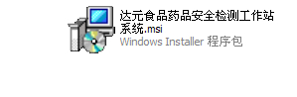

- 根据安装程序的安装向导点击“下一步”按钮。
- 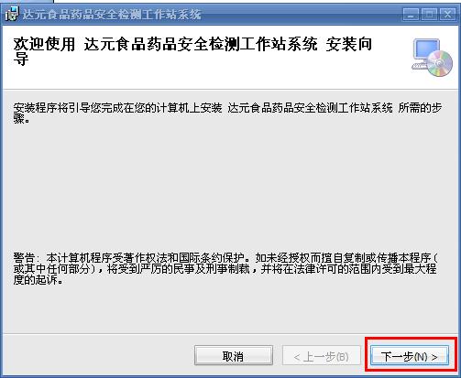

- 系统默认安装路径为：“C:\Program Files \达元食品药品安全检测工作站系统”，如下图。
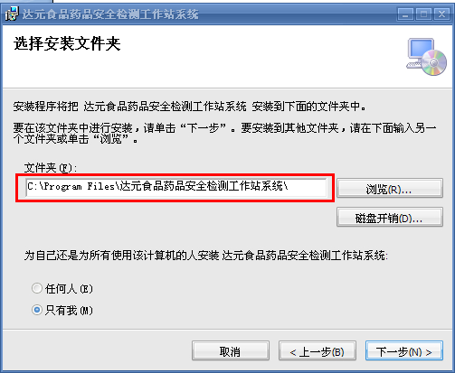
系统默认安装路径

由于C盘一般是操作系统安装盘，为了避免由于系统故障而造成本地检测数据的丢失，强烈建议：把检测工作站系统安装在非系统盘，如D盘或E盘。如下图：
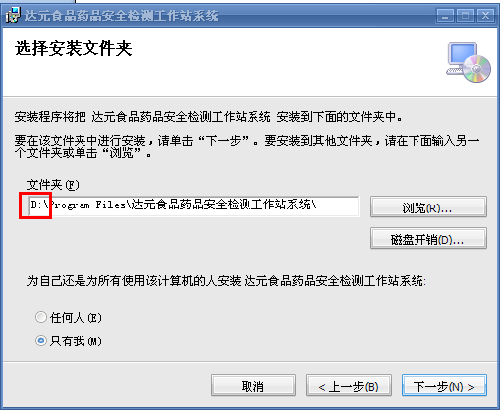
把字母C改为字母D 即可

如果你的电脑作为公用电脑使用，请选择“只有我”才能使用本系统，然后点击“下一步”按钮。
- 安装向导收集了足够多信息后，点击“安装”按钮后系统将安装到你指定的目录下面。安装完成后单击“关闭”即可结束安装过程。
- 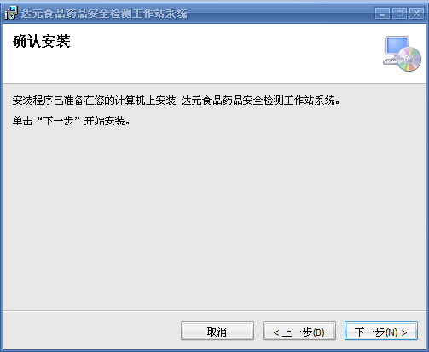

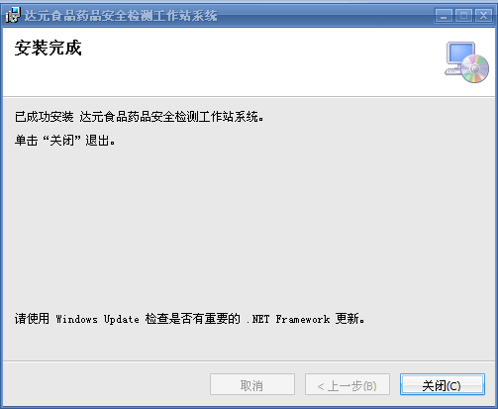
安装完成后单击“关闭”即可结束安装过程

检测工作站系统使用

启动工作站系统
正确安装好工作站系统后，会在当前用户桌面自动生成一个名叫“达元食品药品安全检查工作站系统”的快捷方式，双击该快捷方式图标就可以启动工作站系统。

“达元食品药品安全检测工作站系统”快捷方式

双击该快捷方式图标就可以启动工作站系统，如下图，然后接着出现用户登录界面,接着输入您的帐号和密码，如 帐号：admin,密码：admin，就可以登录系统。

输入个人的账号和密码

成功登录进入系统的主窗口界面，如下图
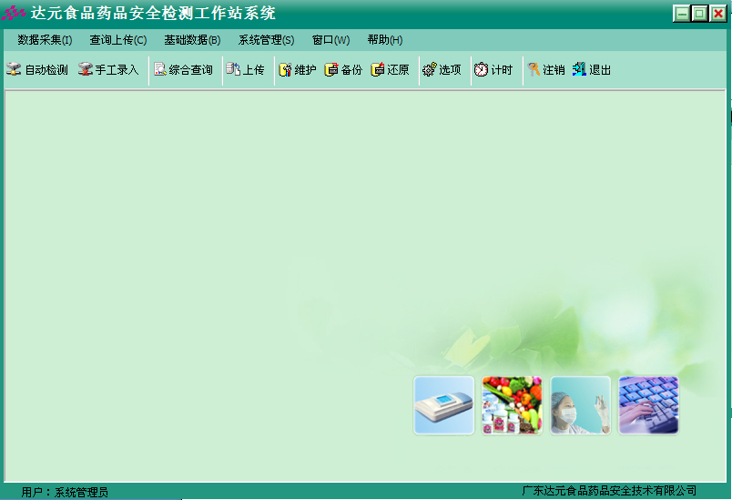

工作站系统主要功能介绍

主界面介绍
系统主界面主要由菜单栏、工具栏及状态栏组成。
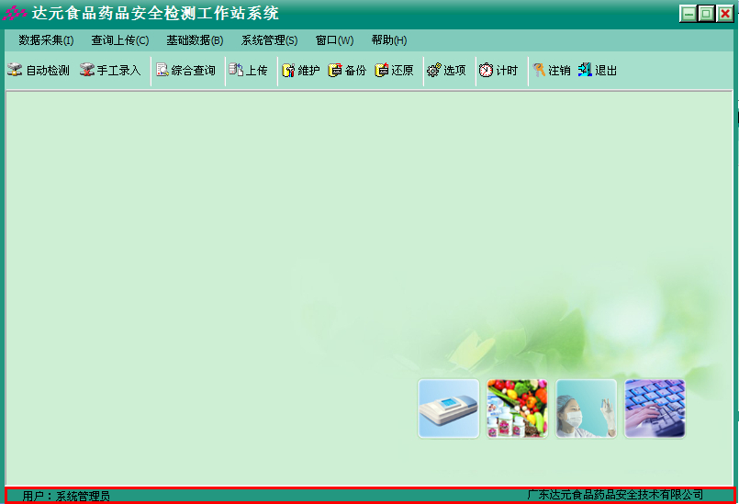
菜单栏
快捷图标工具栏

状态栏

- 菜单栏
  - 数据采集
检测仪器自动检测采集数据、各种其他检测人工录入数据。
  - 查询上传
对各种检测数据的查询、汇总及上传到监管系统的数据库。
  - 基础维护
包括被检单位查看、供应商维护、检测点维护、用户权限管理。
  - 系统设置
包括检测环境参数、检测仪器参数、工作站系统参数的设置，以及本地数据库的维护、备份和恢复。
  - 窗口
显示方式可设置为水平平铺、垂直平铺、层叠三种。
  - 帮助
提供计时工具、关于本软件。
- 工具栏
主要是通过直观的工具图标来提供快捷的操作方式，直接点击即可进入相关操作。
  - 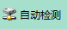农残仪自动检测录入功能
  - 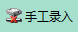手工检测录入功能
  - 查询仪器检测录入的检测数据
  - 检测工作站系统的检测数据上传到监管系统的数据库
  - 对本地数据库维护
  - 对本地数据库备份
  - 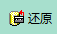对本地数据库进行恢复
  - 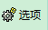系统的选项设置，包括仪器参数、系统参数、联接服务器等设置
  - 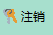系统注销功能
  - 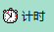检测过程中的计时工具
  - 正常退出检测工作站系统
- 状态栏
主要是显示当前登录系统的用户名（如下图系统管理员）和一些检测操作的进度。

通用操作说明
所谓的通用操作，是指在使用工作站系统的过程中经常会碰到的基础操作。
- 关于日期选择框如何使用
- 可以直接在框里录入日期。
鼠标点击年份，当前的年份（如2006）就会变蓝底，如下图，然后输入年份。月、日的输入方法一样。
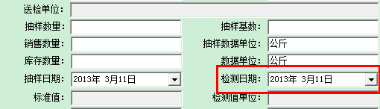
直接在框里录入日期
- 可以点击下拉框按钮，弹出日历表，然后选择日期。
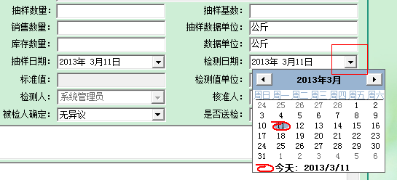
点击下拉框按钮选择日期，下图
- 如何设置年份
鼠标左键点击这里的年份，出现下图
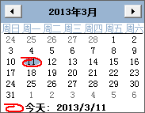

- 如何设置月份
方法一：
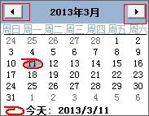
点击这两个按钮可设置前后的月份

方法二：
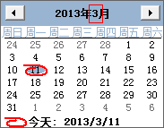
鼠标左键点击这里的月份，出现下图

- 如何设置日期
在日历表里可选择任意一天
该标识表示今天是11号

- 打开工作站系统的一些窗口，如“查询上传”或“基础维护”的操作窗口，经常会看到以下工具条
- 查询符合某些条件的检测历史数据
- 将工作站系统的检测数据上传到监管系统的数据库
- 将查询结果另存为其它文件格式
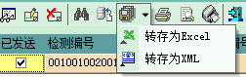
- 打印功能，可将查询结果通过打印机打印出来
- 显示所有检测历史数据
- 以工商局食品检测单的标准格式把检测数据打印出来
- 表示新增
- 表示修改
- 表示删除
- 表示退出当前子窗口

检测工作站系统使用前的初始化工作
在使用本检测工作站系统进行食品药品安全的一些相关检测操作的时候，必须先进行前期的系统初始化工作。系统初始化工作包括：基础数据初始化和工作站的系统设置。
这一部分的操作极其重要，务必要求熟练掌握。

基础数据初始化
检测工作站系统的基础数据初始化包括两部分：
一、是连接监管系统的服务器，执行“基础数据同步”操作即可；
二、需要对检测工作站系统作一些基础配置，包括供应商配置、检测点维护、
用户权限配置、以及检测仪器参数、系统参数、联网服务器地址的配置。
(一)、如何连接监管系统的服务器，执行“基础数据同步”的操作
步骤一、在检测工作站系统里面设置好“服务器的IP地址、登录用户、登录密码”。具体操作如下：
在工具栏里点击“选项”按钮，弹出“选项”设置窗口，然后在左边的导航树上选择“联网服务器”，则在右边显示“服务器地址、注册ID、注册密码”设置信息。
服务器地址：监管系统服务器地址
注册ID: 各个检测单位自己的用户名
注册密码: 各个检测单位自己的密码
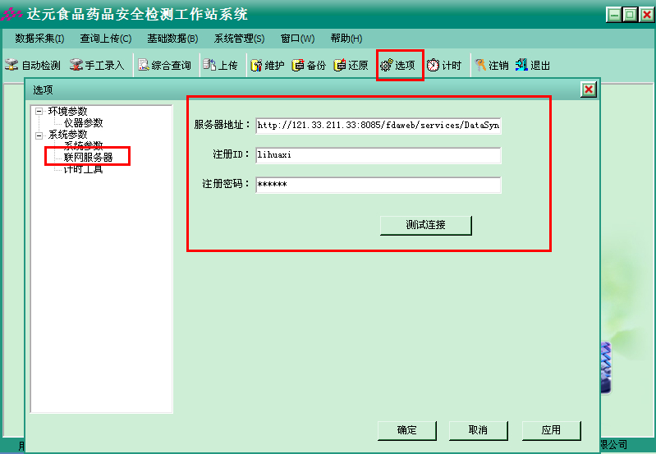

服务器的登录信息输入完毕后，点击“测试连接”按钮来测试是否连接上服务器。如下图
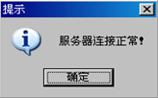
上图提示“服务器连接正常”，说明之前的服务器连接信息设置是正确的，客户端可以连接上服务器。
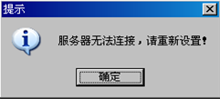
上图提示“服务器无法连接”，说明服务器连接信息设置是错误的，需要重新正确设置服务器的连接信息。
服务器的连接信息设置正确后，并“测试连接”通过后，最后点击“确定”按钮退出。
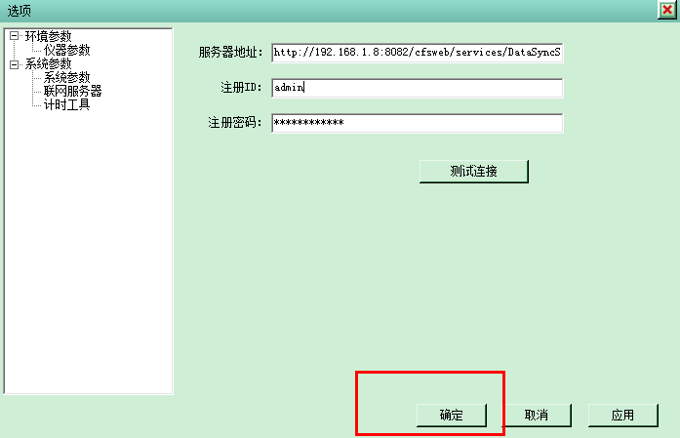
“测试连接”通过后，按“确定”保存退出。
步骤二、成功连接上服务器后，在检测工作站系统里面的“系统管理”里录入检测点的相关信息。
进入“系统管理”菜单，选择“检测点维护”功能，如下图
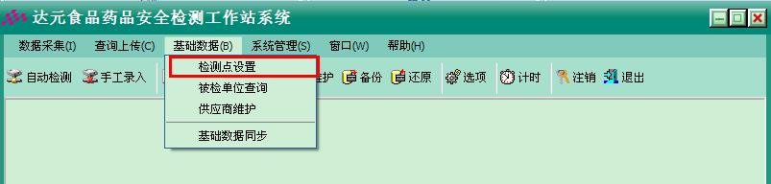

弹出“检测点维护窗口”，如下图
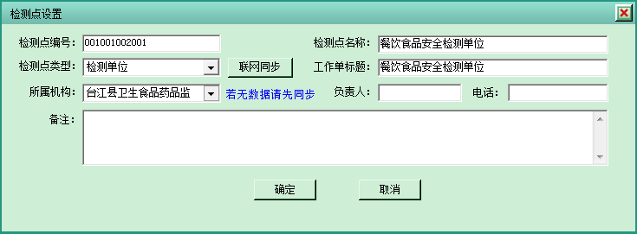
注意：
检测工作站系统里面的“检测点信息”（如上图的“广州市食药局”检测点），必须要与监管系统里面存在的检测点信息“广州市食药局”一致，具体地，监管系统和检测工作站系统的检测点信息中，“编号”、“单位名称”、“检测点类型”、“所属机构”四个内容必须完全设置为一致！ 因为检测工作站系统是以检测点为单位，集中从监管系统下载基础数据。
监管系统里面存在的“检测点信息”，系统管理员会预先发给各检测点的维护人员。
步骤三、第一、二步完成后，就可以进行“基础数据同步”的操作。
进入“基础数据”菜单，选择“基础数据同步”的功能，如下图
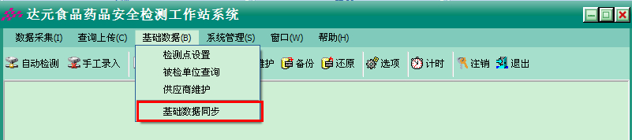

基础数据可以根据实际情况进行分批下载，如果是第一次使用本系统，建议全部下载，如果是已经下载过，而本次操作只需要下载部分数据，则可以根据自己需要下载，从而节省时间。如下图所示：
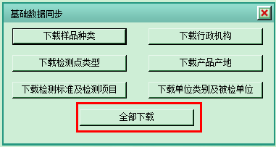
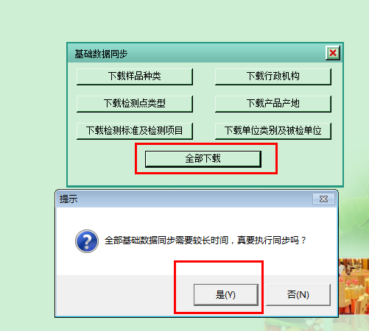
点“是”确定之后，进入下载界面,如下图所示：
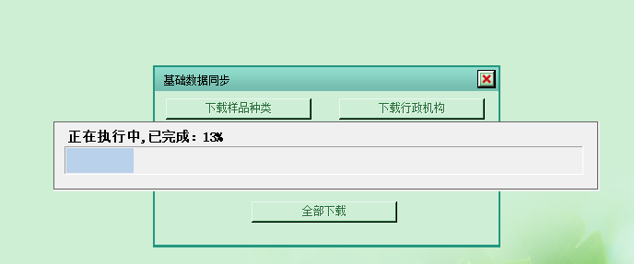
同步完成后，会弹出各部分成功下载的记录数据的提示窗口，如下图
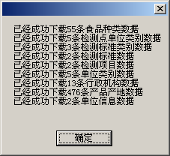

工作站的基础数据同步成功后，就会与服务器里面的基础数据保持一致。
从服务器上同步的基础数据包括：
- 样品种类
- 检测类别
- 检测项目
- 单位类别
- 产品产地
- 行政机构
- 被检单位
以上基础数据要由食品安全检测监控信息系统的系统管理员来统一安排整理录入（具体操作请见《餐饮服务综合监控信息系统-使用说明书），然后各检测点的维护人员再分别进行基础数据同步（具体操作请见以上操作说明）。

检测工作站系统的一些本地设置
检测工作站系统除了要与监管系统的基础数据同步外，还需要对检测工作站系统进行一些必要的本地系统设置，包括：仪器参数、系统参数设置和供应商维护，以及添加工作站系统的使用用户。
  - 仪器参数、系统参数设置
在工具栏里点击“选项”按钮，弹出“选项”设置窗口，然后在左边的导航树上选择“仪器参数”，则在右边显示“环境参数”和“仪器参数”的参数设置栏。如下图
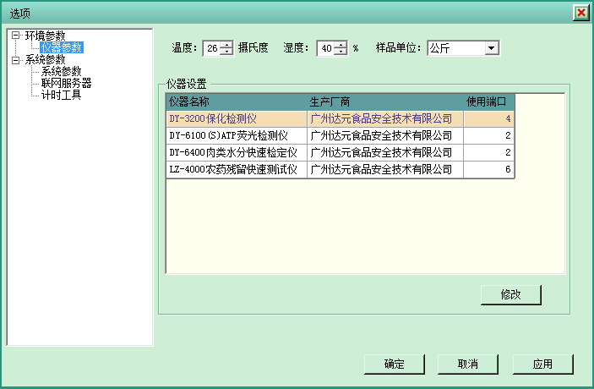
环境参数
仪器参数
  - 环境参数设置
根据检测室的实际环境情况设置检测工作站系统的环境参数。
  - 仪器参数设置
仪器参数设置包括：仪器与电脑连接的端口设置、仪器检测项目设置。
选择要设置的检测仪器
然后点击“修改”按钮

选择要设置的检测仪器，然后点击“修改”按钮，弹出“检测仪器设置”窗口，如下图：
仪器与电脑连接的端口设置

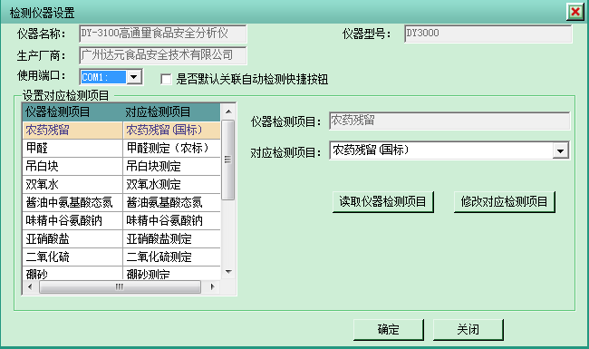
设置与检测功能一一对应的检测项目
选择要设置的检测功能
然后在下拉菜单里选择对应的检测项目
最后点击“修改”按钮

给各检测功能选择完对应的检测项目后，点击“确定”退出，如下图。
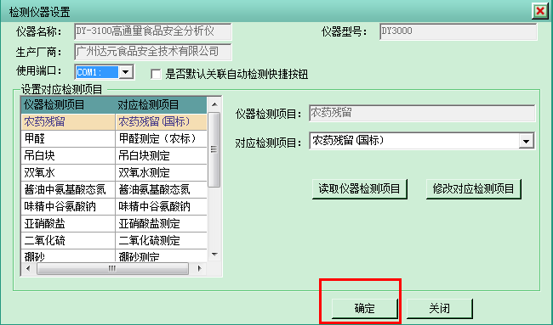
  - 系统参数设置
在左边的导航树上选择“系统参数”，则在右边显示一些“系统参数”设置项，如下图，客户可以根据系统的统一要求进行一些基本的系统设置。
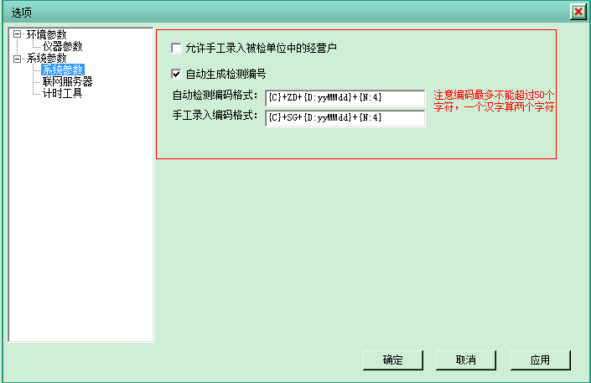
提示：当前本系统只对客户开放“自动生成标准编码”的功能。
  - 供应商维护
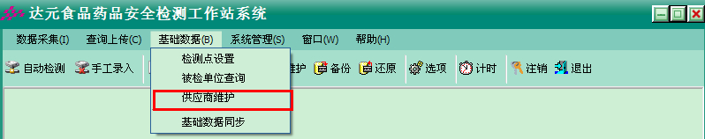

用来管理原料供应商信息。如下图:
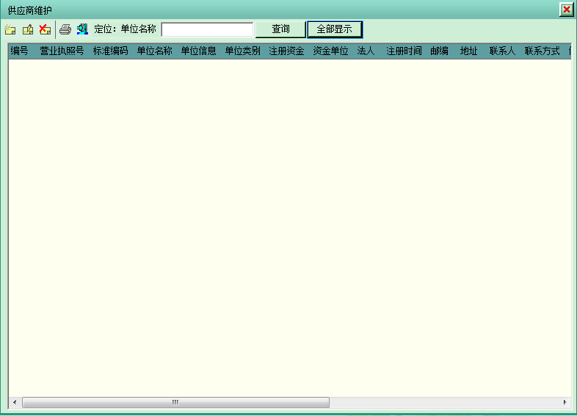
供应商维护窗口

点击新增按钮，弹出供应商的信息记录单，如下图：
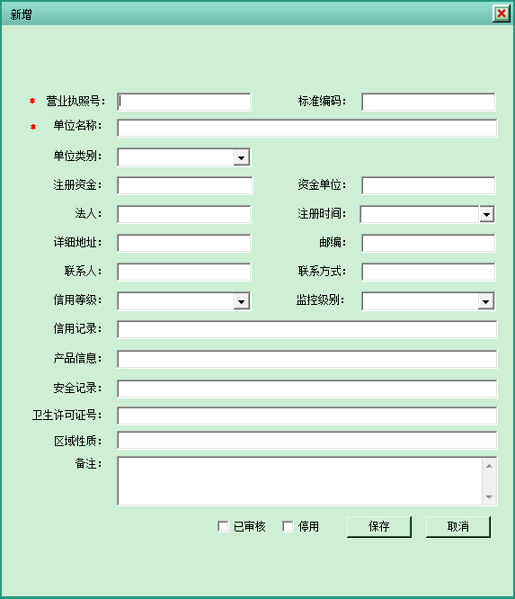
供应商的信息记录单
- 用户权限管理
在检测工作站系统里增加所有检测人员的登录帐号，并设置密码。进入“系统管理”菜单，然后点击“用户权限管理”，如下图
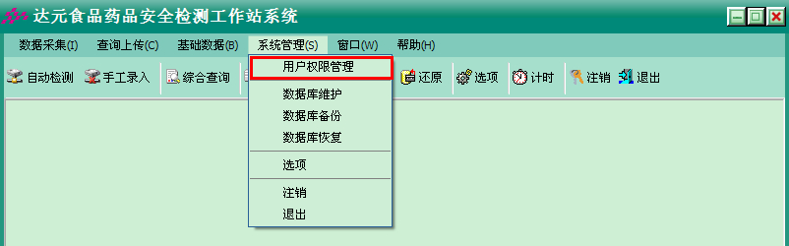
然后弹出“用户权限管理”窗口，如下图，在该窗口里可以新增用户、修改用户、删除用户。
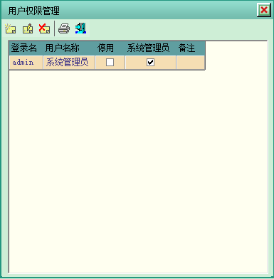
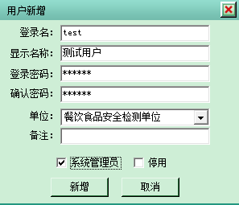
用户新增窗口

“数据采集”菜单
当前的“检测工作站系统 ”支持由达元公司的检测仪器，包括肉类水分仪、DY-3000多功能食品综合分析仪。“数据采集”菜单，如下图，每一种检测仪器都提供了自动检测和手工录入功能两种数据采集方式。

DY-3200保化检测仪自动检测

DY-3200保化检测仪自动检测
在电脑和仪器都关机情况下，连接好电脑与仪器之间的数据线，打开仪器和电脑。按住功能键等待仪器界面出现“PE”字样后，打开工作站系统软件，点击〖数据采集〗主菜单，选择〖DY-3200保化检测仪自动检测〗子菜单，如下图：
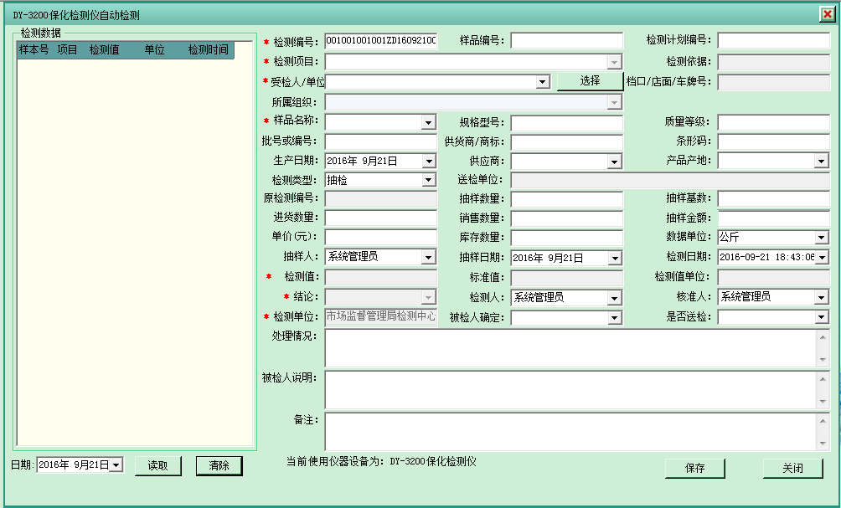
DY-3200保化检测仪自动检测窗口可以接收从仪器串口输出的检测数据。通过操作仪器上有关串口输出数据功能，可将当前检测完成的检测数据 或 历史检测数据输出到检测工作站软件的肉类水分仪自动检测窗口中。仪器上有关串口输出数据功能的具体操作请参考仪器说明书。

检测窗口数据项信息
在DY-3200保化检测仪自动检测窗口上，各数据项的说明如下：
数据项 | 说明 | 是否必录项
检测编号 | 该检测单据的编号的生成可由人工控制生成，其设置方法：〖系统管理〗→〖选项〗→<系统参数>中的<自动生成标准编码> 选项设置，如该项未选中，则由人工录入，如选中此设置选项，则此检测编号不可修改，由系统自动生成此检测单据编号，具体设置操作见第2.3.1.2节系统参数设置。 | 是
检测计划编号 | 指该检测单据是否是在执行某一项检测计划而作的检测。 | 否
所属组织 | 指受检人/单位所属的组织机构。其信息来源由系统初始化时已设定。 | 是
受检人/单位 | 指执行此检测记录的人或单位。其信息来源由系统基础资料中的被检单位维护。 | 是
位置编号 | 指受检人或单位的具体信息，如车牌号、身份证号，门牌号码等。 | 否
样品名称 | 指检测的食品。其信息来源由系统基础资料中的样品种类维护。 | 是
规格型号 | 指所检测食品的规格及型号。 | 否
质量等级 | 指该次检测所要达到的等级。 | 否
批号或编号 | 指所检测的食品的批号或编号。 | 否
供货商/商标 | 指所检测的食品的商标或者食品的供货商名称。 | 否
条形码 | 指所检测的食品上的条形码。 | 否
生产日期 | 指所检测的食品的生产日期。 | 否
供应商 | 指所检测食品的供应商。 | 否
产地 | 指食品的产地信息。其信息来源由系统基础资料中的产品产地维护。 | 否
检测类型 | 下拉显示，提供四项选项：抽检、送检、抽检复检、送检复检。其中，抽检是指检测单位进行现场检测、送检是指受检人或单位送样品来进行检测，抽检复检是指对抽检结果再进行检测，送检复检是指对送检结果再进行检测。 | 否
原检测编号 | 该项默认为不可录入状态，只有当检测类型为“抽检复检”和“送检复检”时，该项才可呈录入状态 ，在此录入此次复检时的样品所对应的上一次检测的检测编号。 | 否
样品编号 | 指所检测食品的电脑编号。 | 否
抽样数量 | 指此次检测所进行的该食品的抽样数量。 | 否
抽样基数 | 指每次对食品进行抽样时所需要的最小抽样数量。 | 否
抽样数据单位 | 指抽样数量的单位。 | 否
进货数量 | 指受检人或单位对所检测食品的该批次的进货数量之和。 | 否
销售数量 | 指受检人或单位对所检测食品的该批次的销售数量之和。 | 否
数据单位 | 指受检人或单位每次进货或销售的食品的数据单位。 | 否
单价(元) | 指受检人或单位销售该食品的单价。 | 否
库存数量 | 指受检人或单位现存所有该食品的库存数量。 | 否
送检单位 | 指送样检测的单位名称，当该单据的检测类型是送检时，可填写此项。 | 否
抽样人 | 指进行抽样的人员。 | 否
抽样日期 | 指抽样的日期。 | 否
检测日期 | 指对该食品进行检测的具体日期，可点击右边的检测记录，系统自动将检测日期值带入。 | 否
检测项目 | 指对该食品所进行的具体检测项目，下拉选择，对该仪器的检测项目的设置由主菜单〖系统管理〗→〖选项〗→<仪器参数设置> 中设定，具体见第2.3.1.2节仪器检测项目设置。 | 是
检测依据 | 指该检测项目所对应的具体检测依据。 | 否
检测值 | 指对食品的检测结果值，可点击右边的检测记录自动带入结果值。 | 是
标准值 | 指对该检测项目和访食品所设定的标准值，该值由主菜单基础数据→样品种类维护中设定。 | 否
检测值单位 | 指对该检测项目和食品所设定的检测值所对应的单位。 | 否
结论 | 下拉选择，有“合格”和“不合格”两个选项，系统默认会根据所录入的检测值来自动判断是否合格与不合格。 | 是
检测人 | 指对食品进行检测的人，系统默认为当前用户名称。 | 否
核准人 | 下拉选择，列出了所有当前系统的用户，可选择录入。 | 否
检测单位 | 系统默认为当前检测点所处的单位信息，不可修改。 | 是
被检人确定 | 下拉选择，有两项：“无异议”、“有异议”，记录被检人或单位对本检测结果的确认。 | 否
是否送检 | 当被检人或单位对本检测结果确认为“有异议”时，才可决定是否送检进行处理，此处有“是”和“否”两项选择，选择了“是”，则受检人或单位可再进行复检操作。 | 否
处理情况 | 指检测单位可填写对本检测结果为不合格时所进行的一个处罚意见。 | 否
被检人说明 | 指受检人或单位对上面的处理情况进行的一个回复意见。 | 否
备注 | 指检测单位对本次检测事件的说明。 | 否

按钮功能
- 【保存】：保存窗口中录入的检测数据，同时会清空< 检测值>与< 结论>，以方便下一条检测记录的录入。
- 【清除】：清除掉<检测数据>列表中所有检测记录。

检测步骤
- 在电脑和仪器都关机情况下，连接好电脑与仪器之间的数据线，打开仪器和电脑。按住功能键等待仪器界面出现“PE”字样后，打开工作站系统软件，点击〖数据采集〗主菜单，选择〖肉类水分仪自动检测〗子菜单，打开肉类水分仪自动检测窗口。
- 通过操作仪器上有关串口输出数据功能，可将当前检测完成的检测数据或历史检测数据输出到检测工作站软件的DY-3200保化检测仪自动检测窗口中。
- 单击选中<检测数据>列表中某一条检测记录，系统自动把<检测值>及相关信息自动赋值右边相应的数据项中，且根据系统设置的检测结果判定标准自动判定检测是否合格，在<结论>中自动赋值。
- 如果检测数据列表中检测记录的检测值为无效值时，系统会提示“这是错误或空白检测记录，无法采集数据。请选择正常检测记录！”。
- “检测数据”列表中相应检测记录的“已保存”标志“打勾”的记录为已保存过的检测记录，已保存过的检测记录不能再次保存，若点击已保存过的检测记录，系统将提示“检测记录已保存”
- 当鼠标点击左边采集到的仪器检测数据列表中的记录时，如果当前记录是可以保存的合法记录时，在给右边有关数据项自动赋值后，将“检测项目”、“检测值”、“结论”、“检测依据”、“标准值”、“检测值单位”、“检测时间”这几个数据项的标题变为蓝色，同时提示“检测数据已自动赋值！”，提示2秒后自动消失，也可人工“确认”关闭提示信息。
- 根据需要在其他数据项中录入数据。
- 点击【保存】按钮，即可将一个检测数据记录保存到数据库中。保存成功后，系统会自动把< 检测值>和< 结论>中的内容清空。重复类似操作，保存所需所有检测数据记录。

选择受检人/单位
单击受检人单位后面的向下按钮，可单击下面方框中任一节点，也可在受检人单位后面输入受检人或单位的全名或部分名称，系统自动进行模糊查询。如下图
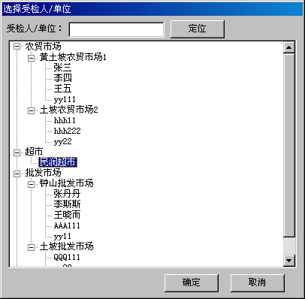
受检人/单位选择

选择样品名称
单击样品名称后面的向下按钮，可单击下面方框中任一节点，也可在样品名称后面输入样品名称的全名或部分名称，系统自动进行模糊查询。如下图
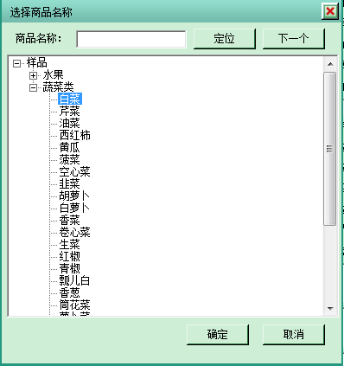
样品名称选择

选择供应商
单击供应商后面的向下按钮，可单击下面方框中任一节点，也可在供应商后面输入供应商的全名或部分名称，系统自动进行模糊查询。
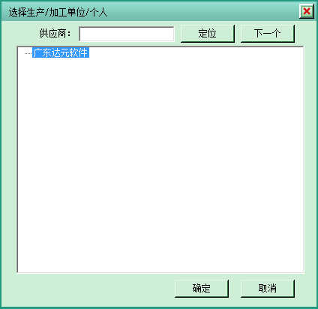

选择产地
单击产地后面的向下按钮，可单击下面方框中任一节点，也可在产地后面输入产品产地的全名或部分名称，系统自动进行模糊查询。
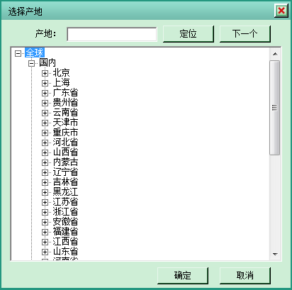

LZ-4000农药残留快速测试仪自动检测

LZ-4000农药残留快速测试仪自动检测
在电脑和仪器都关机情况下，连接好电脑与仪器之间的数据线，打开仪器和电脑。打开工作站系统，点击〖数据采集〗主菜单，选择〖LZ-4000农药残留快速测试仪自动检测〗子菜单，然后弹出LZ-4000农药残留快速测试仪自动检测窗口，如下图
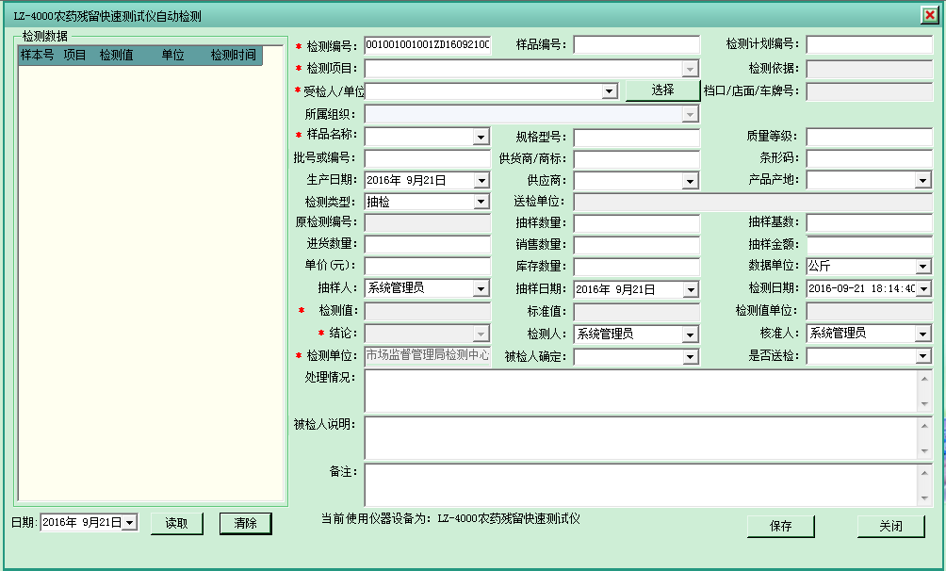
LZ-4000农药残留快速测试仪自动检测窗口可以从仪器串口读取检测数据，可将当前检测完成的检测数据 或 历史检测数据 采集到 检测工作站单机版的LZ-4000农药残留快速测试仪自动检测窗口中。

检测窗口数据项信息
在检测窗口上，数据项与DY-3200保化检测仪自动检测窗口数据项信息说明类似，具体内容，请参考前面2.4.1.2节相关介绍。

按钮功能
- 【读取】：可以读取该按钮左边日期输入栏所指示的日期的所有检测数据。
- 【清除】：清除掉<检测数据>列表中所有检测记录。
- 【保存】：保存窗口中录入的检测数据，同时会清空<检测值>与< 结论>，以方便下一条检测记录的录入。

检测步骤
- 在电脑和仪器都关机情况下，连接好电脑与仪器之间的数据线，打开仪器和电脑。
- 打开工作站系统软件，点击〖数据采集〗主菜单，选择〖LZ-4000农药残留快速测试仪自动检测〗子菜单，打开LZ-4000农药残留快速测试仪自动检测窗口。通过自动检测窗口中的读取按钮进行操作，选择〖读取〗按钮旁的日期，点〖读取〗按钮，就可以从仪器中获取该日期所有检测数据记录。
- 单击选中<检测数据>列表中某一条检测记录，系统自动把<检测值>及相关信息自动赋值右边相应的数据项中，且根据系统设置的检测结果判定标准自动判定检测是否合格，在<结论>中自动赋值。
- 如果检测数据列表中检测记录的检测值为无效值时，系统会提示“这是错误或空白检测记录，无法采集数据。请选择正常检测记录！”
- “检测数据”列表中相应检测记录的“已保存”标志“打勾”的记录为已保存过的检测记录，已保存过的检测记录不能再次保存，若点击已保存过的检测记录，系统将提示“检测记录已保存”。
- 当鼠标点击左边采集到的仪器检测数据列表中的记录时，如果当前记录是可以保存的合法记录时，在给右边有关数据项自动赋值后，将“检测项目”、“检测值”、“结论”、“检测依据”、“标准值”、“检测值单位”、“检测时间”这几个数据项的标题变为蓝色，同时提示“检测数据已自动赋值！”，提示2秒后自动消失，也可人工“确认”关闭提示信息；
- 之后根据需要在其他数据项中录入数据。
- 点击〖保存〗按钮，即可将一个检测数据记录保存到数据库中。保存成功后，系统会自动把<检测值>和<结论>中的内容清空。重复类似操作，保存所需所有检测数据记录。

选择受检人单位
该部分内容，请参考前面2.4.1节相关介绍。

选择样品名称
该部分内容，请参考前面2.4.1节相关介绍。

选择生产单位
该部分内容，请参考前面2.4.1节相关介绍。

选择产品产地
该部分内容，请参考前面2.4.1节相关介绍。

DY-6100(S)ATP荧光检测仪自动检测

连接DY-6100(S)手持式荧检测仪
在电脑和仪器都关机情况下，连接好电脑与仪器之间的数据线，打开仪器和电脑。打开工作站系统，点击〖数据采集〗主菜单，选择〖DY-6100(S)ATP荧光检测仪自动检测〗子菜单，然后弹出DY-6100(S)ATP荧光检测仪自动检测窗口，如下图所示：
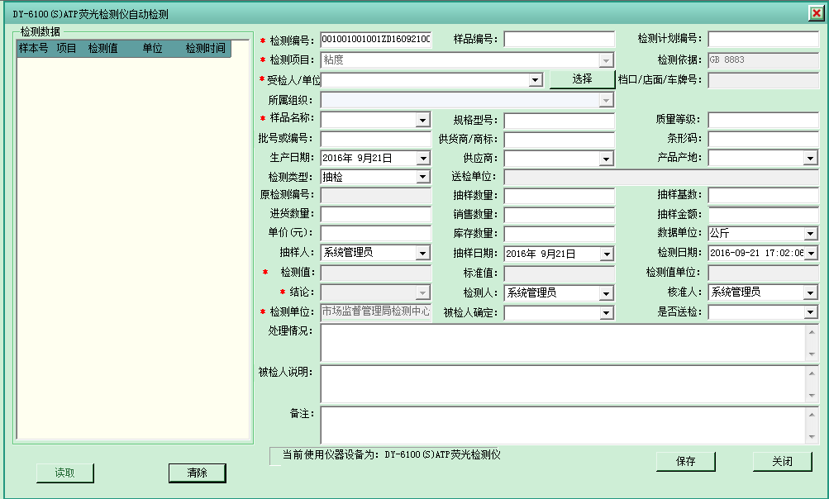
开启仪器，（具体操作请详见《DY-6100(S)ATP荧光检测仪操作手册》）。点击窗口中的【读取】按钮，工作站系统就会把储存在DY-6100(S)ATP荧光检测仪里面的检测数据读取出来，显示在下图左边的列表中，如下图。

检测窗口数据项信息
在结果记录窗口上，数据项与DY-3200保化检测仪自动检测窗口数据项信息说明类似，具体内容，请参考前面2.4.1.2节相关介绍。

检测步骤
- 在电脑和仪器都关机情况下，连接好电脑与仪器之间的数据线，打开仪器和电脑。
- 打开电脑，启动检测工作站软件；执行〖DY-6100(S)ATP荧光检测仪自动检测〗子菜单，系统弹出检测数据自动检测窗口。开启仪器，打开DY-6100(S)ATP荧光检测仪自动检测窗口。点击〖读取〗按钮，工作站系统就会把储存在DY-6100(S)ATP荧光检测仪里面的所有检测数据读取出来。
- 单击选中<检测数据>列表中某一条检测记录，系统自动把<检测值>及相关信息自动赋值右边相应的数据项中，且根据系统设置的检测结果判定标准自动判定检测是否合格，在<结论>中自动赋值。
- 如果检测数据列表中检测记录的检测值为无效值时，系统会提示“这是错误或空白检测记录，无法采集数据。请选择正常检测记录！”
- “检测数据”列表中相应检测记录的“已保存”标志“打勾”的记录为已保存过的检测记录，已保存过的检测记录不能再次保存，若点击已保存过的检测记录，系统将提示“检测记录已保存”。
- 当鼠标点击左边采集到的仪器检测数据列表中的记录时，如果当前记录是可以保存的合法记录时，在给右边有关数据项自动赋值后，将“检测项目”、“水分含量”、“结论”、“检测依据”、“标准值”、“检测值单位”、“检测时间”这几个数据项的标题变为蓝色，同时提示“检测数据已自动赋值！”，提示2秒后自动消失，也可人工“确认”关闭提示信息；
- 之后根据需要在其他数据项中录入数据。
- 点击〖确定〗按钮，即可将一个检测数据记录保存到数据库中。保存成功后，系统会自动把<检测值>和<结论>中的内容清空。

选择受检人单位
该部分内容，请参考前面2.4.1节相关介绍。

选择样品名称
该部分内容，请参考前面2.4.1节相关介绍。

选择生产单位
该部分内容，请参考前面2.4.1节相关介绍。

选择产品产地
该部分内容，请参考前面2.4.1节相关介绍。

DY-6400肉类水分快速检定仪自动检测

DY-6400肉类水分快速检定仪自动检测
在电脑和仪器都关机情况下，连接好电脑与仪器之间的数据线，打开仪器和电脑。打开工作站系统，点击〖数据采集〗主菜单，选择〖DY-6400肉类水分快速检定仪自动检测〗子菜单，然后弹出DY-6400肉类水分快速检定仪自动检测窗口，如下图
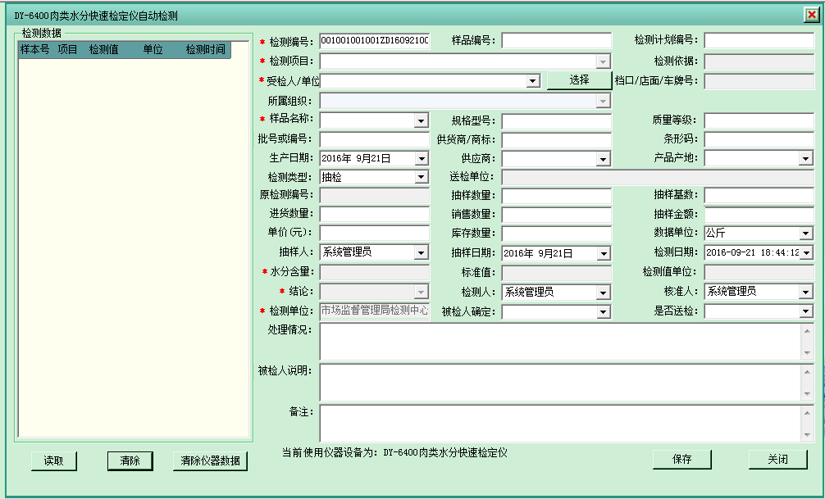
DY-6400肉类水分快速检定仪自动检测窗口可以从仪器串口读取检测数据，可将当前检测完成的检测数据 或 历史检测数据 采集到 检测工作站单机版的DY-6400肉类水分快速检定仪自动检测窗口中。

检测窗口数据项信息
在检测窗口上，数据项与DY-3200保化检测仪自动检测窗口数据项信息说明类似，具体内容，请参考前面2.4.1.2节相关介绍。

按钮功能
- 【读取数据】：可以读取该按钮左边日期输入栏所指示的日期的所有检测数据。
- 【清除列表】：清除掉<检测数据>列表中所有检测记录。
- 【保存】：保存窗口中录入的检测数据，同时会清空<检测值>与< 结论>，以方便下一条检测记录的录入。

检测步骤
- 在电脑和仪器都关机情况下，连接好电脑与仪器之间的数据线，打开仪器和电脑。
- 打开工作站系统软件，点击〖数据采集〗主菜单，选择〖DY-6400肉类水分快速检定仪自动检测〗子菜单，打开DY-6400肉类水分快速检定仪自动检测窗口。通过自动检测窗口中的读取按钮进行操作，选择〖读取〗按钮旁的日期，点〖读取〗按钮，就可以从仪器中获取该日期所有检测数据记录。
- 单击选中<检测数据>列表中某一条检测记录，系统自动把<检测值>及相关信息自动赋值右边相应的数据项中，且根据系统设置的检测结果判定标准自动判定检测是否合格，在<结论>中自动赋值。
- 如果检测数据列表中检测记录的检测值为无效值时，系统会提示“这是错误或空白检测记录，无法采集数据。请选择正常检测记录！”
- “检测数据”列表中相应检测记录的“已保存”标志“打勾”的记录为已保存过的检测记录，已保存过的检测记录不能再次保存，若点击已保存过的检测记录，系统将提示“检测记录已保存”。
- 当鼠标点击左边采集到的仪器检测数据列表中的记录时，如果当前记录是可以保存的合法记录时，在给右边有关数据项自动赋值后，将“检测项目”、“检测值”、“结论”、“检测依据”、“标准值”、“检测值单位”、“检测时间”这几个数据项的标题变为蓝色，同时提示“检测数据已自动赋值！”，提示2秒后自动消失，也可人工“确认”关闭提示信息；
- 之后根据需要在其他数据项中录入数据。
- 点击〖保存〗按钮，即可将一个检测数据记录保存到数据库中。保存成功后，系统会自动把<检测值>和<结论>中的内容清空。重复类似操作，保存所需所有检测数据记录。

选择受检人单位
该部分内容，请参考前面2.4.1节相关介绍。

选择样品名称
该部分内容，请参考前面2.4.1节相关介绍。

选择生产单位
该部分内容，请参考前面2.4.1节相关介绍。

选择产品产地
该部分内容，请参考前面2.4.1节相关介绍。

仪器检测数据手工录入
检测工作站系统除了支持各检测仪器自动检测采集检测数据进行保存之外，还提供了各个仪器检测数据手工录入的功能。
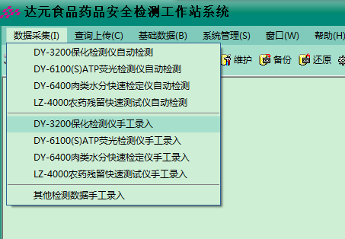
各个仪器检测数据手工录入窗口中与自动检测窗口不同之处在于，左侧没有检测数据列表了，而且每保存一条检测数据，检测值和结论需要手工录入了。下图是肉类水分仪手工录入界面，其它仪器手工录入界面类似。
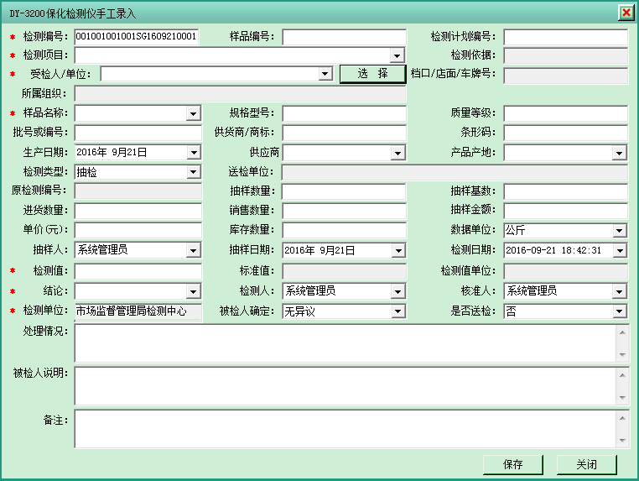

各仪器手工录入的操作方式同相应的各仪器自动数据检测操作相似，其中，有三项数据项的操作是不同的，这三项数据项是< 检测值>、< 结论>、< 检测日期>；这三项数据项的内容在各仪器自动检测窗口中是由各仪器自动检测的数据记录自动赋值的，呈不可编辑状态，而在各仪器手工录入窗口中，这三项数据项的内容则要手工录入，处于可编辑状态。除这三项有不同操作外，其余各数据项的操作方式相同，具体操作可参照以上相关的各仪器自动检测操作说明。

其它检测数据手工录入
检测工作站系统还提供了“手工录入检测数据”的窗口，主要是提供对那些没有接口的检测仪器和使用其他检测手段检测的数据录入功能。点击工具栏上的“手工录入”，弹出手工录入窗口。手工录入检测数据窗口的使用方法跟仪器自动检测窗口是类似的。不同的是，在其他检测数据手工录入界面中，可以选择不同的仪器。
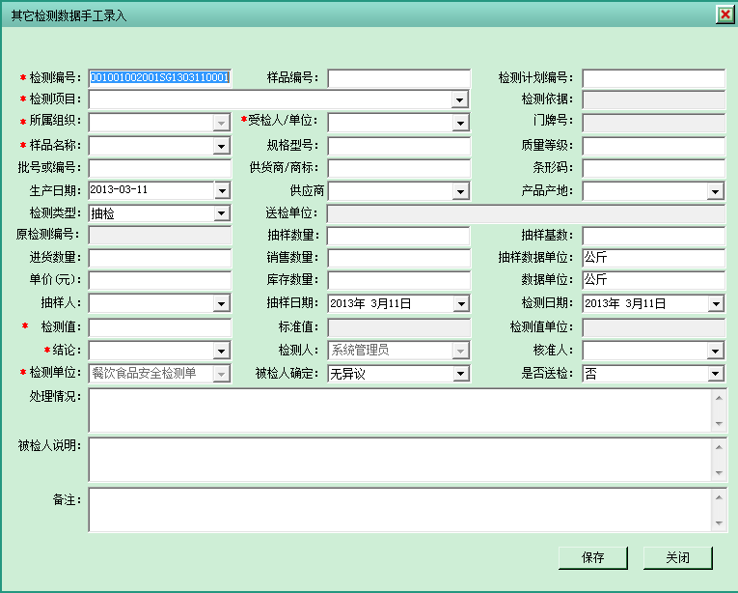

“查询上传”菜单
“查询上传”菜单里提供了对检测数据的汇总、查询，以及检测数据的上传操作。如下图
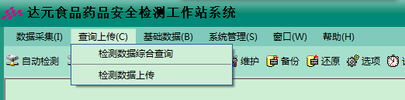

- 检测数据综合查询
提供对仪器检测数据的查询，有修改、查询、上传、转存、打印记录、打印检测单等功能。主界面如下：
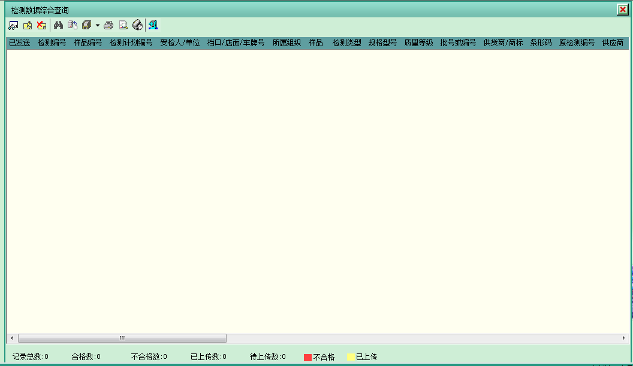
工具栏
- 修改
鼠标左键单击 “修改”按钮，可对检测数据的部分误操作信息进行修改。
- 删除
鼠标左键单击 “删除”按钮，可以删除手工录入的仪器检测数据记录。
- 查询：鼠标左键单击 “查询”按钮，则弹出检测数据查询窗口，设置好查询条件，点〖查询〗按钮，可以查询出所需的检测数据。
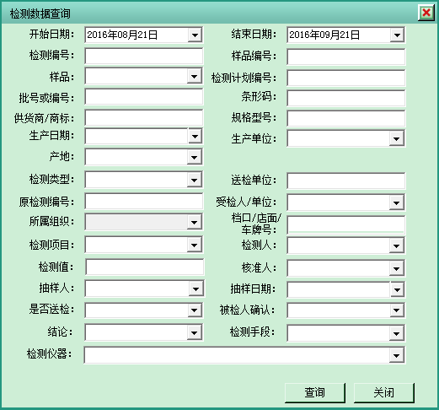
- 上传：
鼠标左键单击“上传”按钮，则弹出检测数据上传窗口，设置好某检测时间段，然后点〖上传〗按钮，就可以将该检测时间段的检测数据上传到服务器端。
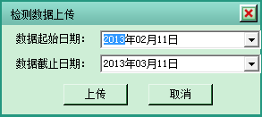
- 转存：
根据需要，可以将查询结果转存为其他格式，如Word、Excel等。
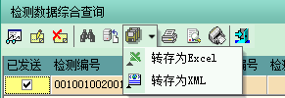
- 查询窗口的统计栏
在查询窗口底下的统计栏里可以看到“记录总数、合格数、不合格数、已上传数、待上传数”等信息。
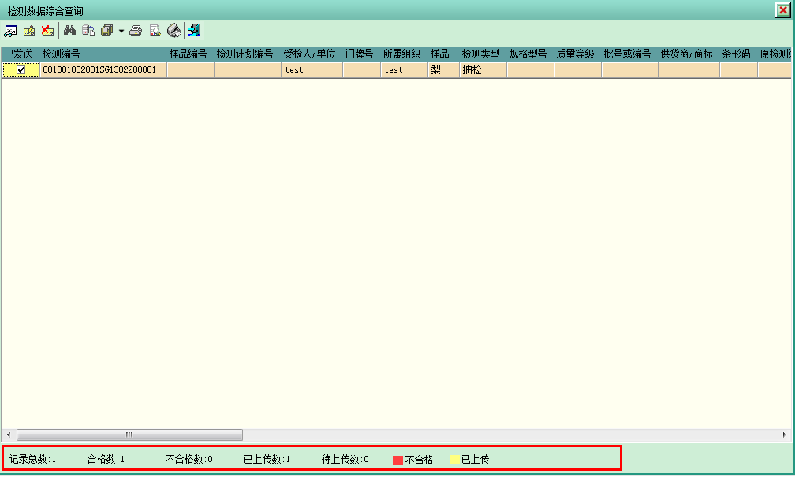
- 其它速测法检测数据查询
提供了对手工录入检测数据的查询。具体操作与“标准速测法检测数据查询”的相同，在此不再一一描述。
- 检测数据上传
可以进入“查询上传”菜单里，选择“检测数据上传”，或者在工具栏上点击“上传”按钮，如下图
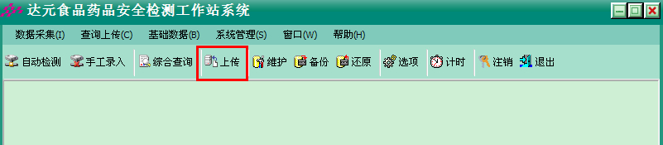

然后弹出“检测数据上传窗口”，如下图，选择一定的条件，点〖上传〗按钮，可以将满足条件的检测数据上传到服务器端。
数据上传过程，根据进度条显示上传进度，上传完成会弹出上传数据条数，如下图所示。
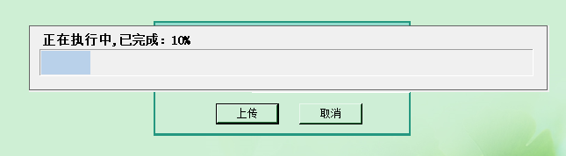
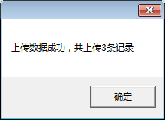
注意：
上传数据之前一定要确定在“系统设置”—〉“选项”—〉“联网服务器”里已经设置好服务器的地址。这一步工作应该在“检测工作站系统使用前的初始化工作”中完成，具体操作请见 2.3节

“基础数据”菜单
在使用检测工作站系统之前，需要在“基础数据”里面对一些基础数据进行预先设置，这是使用系统之前必须要准备的工作。
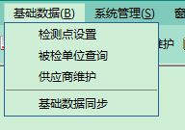
目前，主要的基础数据维护都是在服务器端完成，包括“样品种类、检测类别、检测项目、单位类别、行政地区、被检单位、检测点”等，客户端主要通过基础数据菜单下的“基础数据同步”菜单执行“基础数据同步”即可把这些基础数据下载到工作站。具体操作详见2.3 检测工作站子系统使用前初始化的初始化。
- 被检单位查询
被检单位查询可以查询到从监管系统中同步下来的本检测点管辖的被检单位记录。
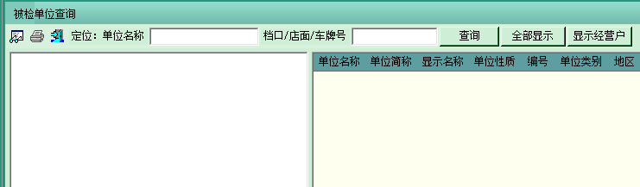

- 供应商维护
供应商的维护包括对供应商的查询、新增、修改和删除的操作。
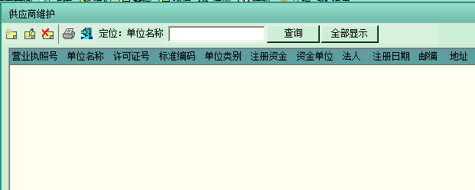

“帮助”菜单
“帮助”菜单里面主要有计时工具和关于本软件。
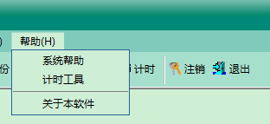
- 系统帮助
系统提供操作说明书，点击打开本文档资料。

- 计时工具
系统还提供检测的计时工具，如下图
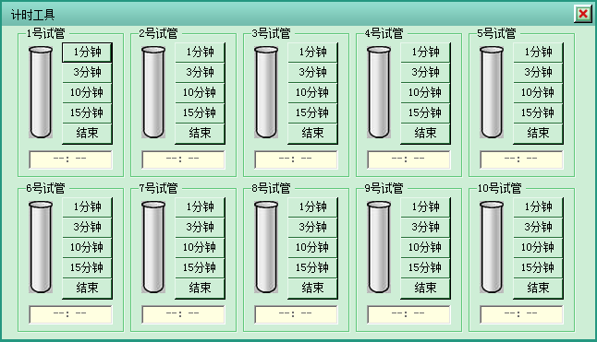
- 关于本软件
- 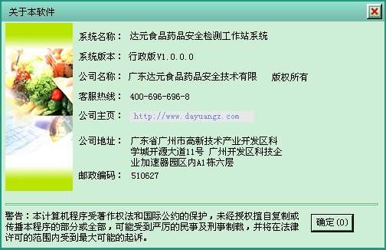

检测工作站系统数据备份

备份\恢复方式一
检测工作站系统是通过一个本地数据库(微软Access数据库)来保存本地的检测数据，所以日常工作也必须对本地数据库进行维护、备份、恢复操作。
用管理员的帐号登录检测工作站系统，进入“系统设置”菜单，点击“数据库维护”、“数据库备份”、“数据库修复”，也可以点击工具栏上的“维护”、“备份”、“恢复”的按钮。
如下图:
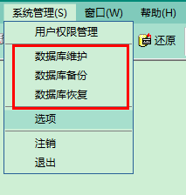
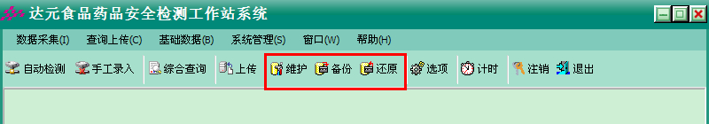

- 数据库维护
点击“数据库维护”按钮，自动完成对本地数据库进行压缩与修复。
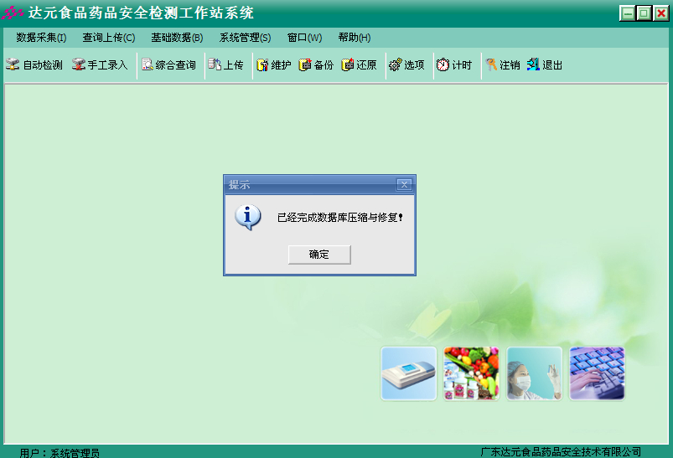

- 数据库备份
点击“数据库备份”按钮，弹出如下的数据库文件存放窗口，备份数据库文件名以Bak为后缀，点〖保存〗后可备份数据库。
数据库备份文件的命名规则为：FSMIS+年月日+时分 例如：FSMIS201303111125 （2013年03月11日 11点25分备份）
备份文件要保存在非系统盘底下，如D盘的“本地数据库备份”文件夹里面。
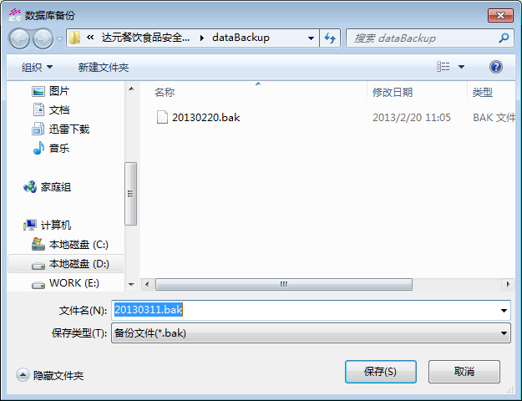
- 数据库恢复
点击“数据库恢复”按钮，弹出如下的数据库文件恢复窗口，从备份的数据库文件（文件名以Bak为后缀）中选择数据库备份文件（如FSMIS200704122230.bak），然后点〖打开〗后可恢复数据库。
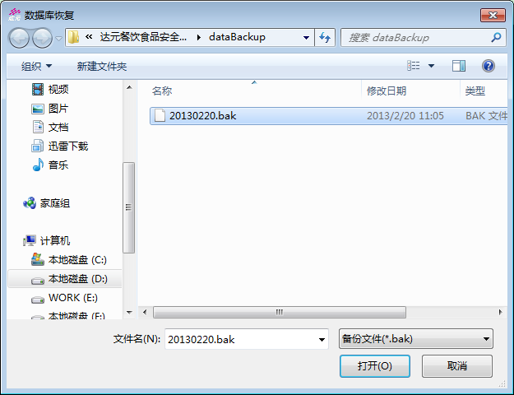

备份\恢复方式二
进入检测工作站系统的安装目录下，例如，检测工作站系统是安装在
D:\达元食品药品安全检测工作站系统
然后把 Data文件夹 复制到非系统盘，例如，把Data文件夹 复制到D盘的“本地数据库备份”，并 对文件夹重命名 为“FSMIS+年月日+时分”的命名方式，如 重命名 为 “FSMIS201303111124”，表示是2013年3月11日11点24分 备份了 Data文件夹。如下图
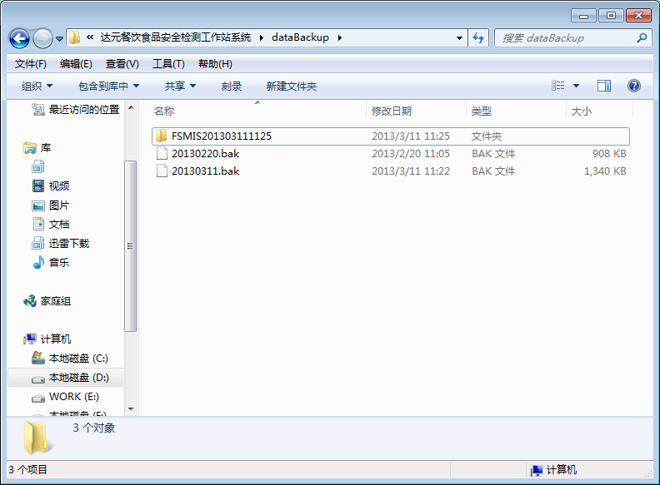
恢复的时候，主要把备份的Data文件夹里面的文件（Local.Mdb 和 Send.mdb）直接覆盖了 检测工作站系统安装目录下的Data文件夹里面的文件即可。

数据库备份历史文件清除
我们建议，检测工作站系统本地数据库每天都需要进行一次备份；而在系统运行正常情况下，一周前的数据库备份历史文件可以进行手工删除。

